校准系统项目会议议程（20200807）

**一、本周项目工作进度**

1、执行板软件进度状态 汇报人：欧阳

1. 优化执行板两端的输出位校准的准确性；
2. 完成MPDU第一期执行板软件改进；
3. 正在修改高密度/ZPDU执行板的软件。

2、 校准系统软件进度状态 汇报人：罗志勇

1. 增加功率验证功能，因功率影响电能的准确性；
2. 配合执行板软件联调工作。

3、直流标准源控制实验 汇报人：彭明东

1. 通过串口命令控制直流标准源，已实现对电流、电压的控制功能。

**二、表头设备产线校准情况了解**

1、**SI、BM产线校准**：

目前SI、BM使用同一个校准软件，校准步骤，交流时，按设备的相数点击对应的校准按钮，直流时点击校准偏移量，校准完之后，点击采集来查看设备的电流、电压等参数，人工进行判定是否校准正常。

BM校准时需要操作员一直扶着串口通信线，来负责软件和BM的通讯正常，其他操作基本和SI一致。

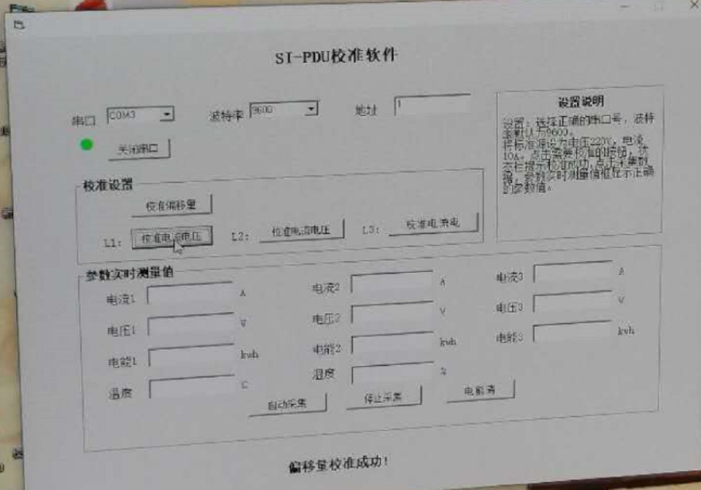

**2、IP表头校准**

通过登陆设备的网页，人工设置标准源的电流电压，在网页中提供校准功能，通过网页按键进行校准操作，校准完之后，查看网页上电流电压是否正常。

校准完之后重启设备，操作人员，需要手动清除电能、设置电流、电压报警阈值。

**三、待讨论和需要确定的问题**

1. 表头设备校准完，是否需要软件自动清除设备的电能

执行板、SI、BM设备，校准完之后，软件自动清除的设备电能

IP设备目前需要人工进行清除电能，所以产线操作人员对IP校准后，需要进行额外清除电能操作。

1. IP软件默认版本

IP设备分为标准和Modbus版本，标准版本是实现IP设备级联功能（通过网络向外发送数据，而主机的ser和link口都会向副机发送读取数据的串口命令，这个会影响校准系统发送校准命令，因为串口通信属于半双工通信），而Modbus版本是实现Modbus传输功能（可以通过外部发送标准串口命令来读取数据，而没有主动向外面发送读取命令，适合使用校准系统进行校准），这两种版本通过设备后台可以进行选择和切换。

目前IP默认为标准版本的软件，这样在生产过程中，如果需要通过校准系统进行自动化校准时，需先登陆后台切换成Modbus版本，然后才能与校准系统进行通讯，

IP设备软件版本默认是否以设定为Modbus版本，这样在校准时就不需要进行切换操作。

四、下周行动及任务分配

1、SI、BM表头校准功能软件修改

2、IP-V1、V3表头校准功能软件修改

3、校准系统对SI、IP设备协议对接

五、其它问题和冲突

1、

2、